Комитет по делам образования города Челябинска
Муниципальное автономное учреждение дополнительного образования
«Центр детско-юношеского туризма «Космос» г. Челябинска»
Всероссийский конкурс «Волонтёры могут все»

Номинация: «Друзья наши меньшие»

Проект
«Братья наши меньшие»

Выполнили:
Участники объединения
“Юные исследователи”,
3-7 класс, МАУДО «ЦДЮТур «Космос»
Руководитель:
Магазова Любовь Николаевна,
педагог дополнительного образования,
МАУДО «ЦДЮТур «Космос»

Челябинская область
Челябинск, 2020
Полное название проекта
«Братья наши меньшие»

Организация-заявитель
Муниципальное автономное учреждение дополнительного образования «Центр детско-юношеского туризма «Космос» г. Челябинска» (МАУДО “ЦДЮТур “Космос”), 454085, г. Челябинск, ул. Кулибина, 54, 83517735808, http://www.kosmos.tw1.ru/, kosmos-tur@mail.ru.

Автор-руководитель проекта
Магазова Любовь Николаевна, педагог дополнительного образования МАУДО “ЦДЮТур “Космос”, 89995873630

Команда проекта
Фамилия, имя, отчество | Обязанности в рамках проекта
Пилипенко Дарья Алексеевна, 5 кл. | Координатор проекта, участие в организации всех мероприятий проекта, выступление на школьной конференции по итогам проекта
Величутина Наталья Анатольевна, 6 кл. | Подготовка игрушек для животных зоопарка, подарков для приютов животных, посещение зоопарка, контактных зоопарков, приютов для животных, котокафе, ветклиники, наблюдения за бездомными животными и животными в неволе, выступления по теме на занятиях объединения
Юхнина Екатерина Константиновна 6 кл.
Устинов Данила Никитич, 5 кл.
Сафонов Даниил Владиславович, 7 кл.
Вандышев Данил Иванович, 6 кл.
Галай Алёна Викторовна, 3 кл.
Воскобойников Василий Владимиров., 5кл. | Подготовка игрушек для животных зоопарка, подарков для приютов животных, посещение зоопарка, контактных зоопарков, котокафе, ветклиники, наблюдения за животными в условиях неволи, выступления по теме на занятиях объединения
Брысов Никита Андреевич, 5 кл.
Лутфуллина Алина Фирдавесовна, 5 кл.
Пичугина Дарья Ивановна, 3 кл.
Титова Кира Алексеевна, 5 кл.
Любимова Яна Алексеевна, 5 кл.
Палкетова Вероника Андреевна, 5 кл.
Кузнецова Елизавета Дмитриевна, 5 кл.

Цель проекта
Знакомство с проблемами взаимоотношений человека и животных в городской среде, особенностями содержания животных в неволе, формирование бережного и экологически грамотного отношения к братьям нашим меньшим.

Задачи проекта
- Познакомиться со значением и ролью животных в природе и жизни человека, используя различные информационные ресурсы и собственные наблюдения.
- Изучить проблему бездомных животных в городе Челябинске. Посетить приюты для кошек и собак, познакомиться с условиями содержания в них животных, оказать посильную помощь приютам. Познакомиться с работой котокафе в Челябинске, где проживают домашние кошки из приютов.
- Побывать в Челябинском зоопарке, контактных зоопарках, чтобы познакомиться с условиями содержания животных в неволе. Познакомиться с методами обогащения среды обитания животных в зоопарках, оказать помощь зоопарку, используя знание этих методов.
- Познакомиться с работой ветеринарных служб города, посетить приют для диких животных «Спаси меня!», оказать посильную помощь приюту.
- .Выступить с сообщением по теме проекта на занятиях объединения и в школе, проводить разъяснительную работу о необходимости гуманного и бережного отношения к животным

Целевая аудитория проекта
Школьники и любители природы всех возрастов

Сроки и период реализации проекта
Сентябрь 2018 года - сентябрь 2020 года

План реализации проекта
- Сентябрь-октябрь 2018 г. Изучение значения животных в природе и жизни человека на занятиях объединения.
- Ноябрь 2018 г. – февраль 2019 г. Наблюдения за бездомными кошками в окрестностях школы № 12. Встречи с зоозащитниками.
- С сентября 2018 по сентябрь 2020 года не менее 1-2 раз в год посещать Челябинский зоопарк, приют для диких животных «Спаси меня!», контактные зоопарки, чтобы знакомиться с условиями содержания животных в неволе, с методами обогащения среды обитания животных в условиях неволи и оказывать помощь зоопарку и приюту, используя знание этих методов.
- В 2018-19 учебном году посетить приюты для кошек и собак, познакомиться с условиями содержания в них животных, оказать посильную помощь приютам.
- В апреле 2019 года выступить на школьной конференции по теме проекта.
- В 2019-2020 учебном году посетить и познакомиться с работой котокафе в Челябинске, где проживают домашние кошки из приютов, познакомиться с работой ветеринарных служб города – посетить областную ветеринарную клинику.
- В ходе реализации проекта регулярно обсуждать проблемы взаимоотношений животных и человека на занятиях объединения, проводить разъяснительную работу о необходимости гуманного и бережного отношения к животным.

Краткое описание проекта
Сколько в мире зверья ежедневно страдает;
Гибнет, мёрзнет, дрожит, голодает.
Нас учили добру…видно плохо учили…
Мы в ответе за всех ли, кого приручили?

В своей повседневной жизни мы постоянно сталкиваемся с представителями животного мира. Братья наши меньшие играют важную роль в жизни человека. Они обеспечивают людей едой и сырьем, одомашненные питомцы помогают в хозяйстве и лечении заболеваний, защищают от недоброжелателей и просто радуют глаз. Например, научные исследования доказывают, что кошки могут быть очень полезны как с психологической точки зрения, так и с точки зрения здоровья. Они снижают стресс, что улучшает работу иммунной и сердечно-сосудистой системы, избавляют от одиночества и беспокойства, лечат своих хозяев общением и любовью.
Однако, безответственность и равнодушие людей разрушают установленные связи между человеком и животными. Хозяева, выбросившие своего питомца на улицу, неконтролируемое размножение, и т.п. привели к появлению бездомных животных в городских экосистемах, а техногенная среда, браконьерство, жестокость, равнодушие, незаконная торговля животными, увеличивают травматизм и гибель диких животных.
БЕЗДОМНЫЕ ЖИВОТНЫЕ.
Мы несколько раз наблюдали и подкармливали бездомных кошек во дворах рядом со школой. Очень жаль, когда такие красивые создания остаются без ухода и заботы. Поэтому мы решили внимательно изучить проблему бездомных животных в нашем городе.
Животные в городской экосистеме могут быть бездомными, домашними и домашними безнадзорными, которые часто гуляют сами по себе, никто за ними не присматривает.
Надо помнить, что городская экосистема всегда искусственная. Поэтому человеку очень важно ответственно относиться к своей роли в этой системе и не убивать животных, а гуманно контролировать их численность.
Представители «Центра правовой зоозащиты» выделяют 6 основных проблем, причиной которых стало перепроизводство кошек и собак и их свободное обитание на улицах:
1. Истребление бездомными животными диких животных. Конечно, кошки уничтожают грызунов. Но по мнению специалистов, роль кошек в борьбе с крысами сильно преувеличена. На самом деле крысы просто научились хорошо прятаться. Куда большую угрозу кошки представляют для птиц и других небольших беззащитных животных, в том числе краснокнижных, что делает их угрозой для городских экосистем.
2. Истребление бездомных кошек бездомными собаками.
3. Объективные неудобства и опасность со стороны бездомных животных для большой части населения. Например, кошки являются переносчиками опасных заболеваний
4. Сострадательные люди вынуждены нести тяжкий груз по спасению бездомных животных – подбирать и содержать большое количество животных, лечить, кормить, пристраивать и т. д.
5. Жестокое обращение общества с бездомными животными как реакция на проблему.
6. Социальные конфликты между людьми, спасающими животных, и остальной частью населения.
Почти со всеми этими проблемами мы столкнулись, когда начали наблюдать за кошками в окрестностях школы и проводить опрос жителей, подкармливающих кошек. В ходе работы, которую мы проводили в ноябре 2018 – феврале 2019 года, мы выяснили, что в только в микрорайоне, ограниченном Комсомольским проспектом, улицей Солнечной, проспектом Победы и улицей Молдавской, проживает не менее 45-50 бездомных кошек. Во многих домах есть люди, которые их подкармливают, сохраняют для них проходы в теплые подвалы зимой и даже делают укрытия.
Мы составили анкету и опросили 7 жителей нашего микрорайона, которые неравнодушны к судьбе бездомных кошек.
Самым светлым впечатлением стала встреча с Галиной Сергеевной и Валентиной Владимировной. Они ежедневно кормят по 8 кошек, стараются покупать корма согласно кошачьему рациону, иногда даже лечат их. Изредка им помогают соседи по подъезду, но иногда им приходится встречать и негативное отношение к животным со стороны людей.
Все опрошенные нами отмечают, что несмотря на их старания продолжительность жизни бродячих кошек невелика. Редко они живут более 3-4 лет. Примерно 3/4 котят гибнет. Мы сами в течение недели наблюдали 3-месячного котенка под трубами теплоцентрали, которого гоняли бродячие собаки. Потом этого котенка уже не встречали, судьба его неизвестна.
Зная, что бездомным кошкам приходится несладко, Галина Сергеевна, Валентина Владимировна, Марина и другие ищут для них хозяев, пристраивают в добрые руки. Но все они против, когда хозяйка собирает и держит в доме по 20 кошек, но не в состоянии обеспечить уход за ними и чистоту. Ведь от этого страдают все жители подъезда.
Все опрошенные нами считают, что необходима стерилизация бродячих кошек, а также создание приютов для них. Кроме этого, нужно, чтобы люди ответственно относились к своим питомцам. А для этого необходим хороший закон и внимание местной администрации к этим вопросам.
ЧЕЛЯБИНСКИЕ ПРИЮТЫ.
Мы выяснили, что в Челябинске есть несколько приютов для собак, кошек и других зверей, которые помогают животным выжить. Здесь они содержатся в тепле и уюте до тех пор, пока не найдут верного и преданного хозяина.
Мы побывали в трёх приютах нашего города, такие как «Кошкин дом», «Хочу домой!» и «Спаси меня!» Мы с ребятами из центра «Космос» привезли в приют «Кошкин дом» корма, наполнители, миски, игрушки, тёплые одеяла и пеленки, а в приют «Спаси меня» тазики и ведра, корма для хищников и травоядных, перчатки, губки и моющие средства для уборки вольеров. В каждом приюте нам были рады и питомцы, и их хозяева. Везде работают очень хорошие и доброжелательные люди, которые действительно любят животных и заботятся о них. В приюте для диких животных «Спаси меня!» мы были побывали 2 раза. Карен Вачаганович Далакян рассказал нам много интересного о жизни своих питомцев. В знак благодарности он нам подарил свою авторскую книгу о спасении своего пациента тигрёнка Жорика. С начала 2020 года мы снова готовим для приюты подарки.
ЗООПАРКИ
В Челябинском зоопарке мы побывали несколько раз. Познакомились с особенностями содержания животных. Узнали о сложной судьбе многих питомцев, которые были переданы в зоопарк, ведь в нашей стране катастрофически не хватает приютов для экзотических животных. Состоялись встречи с зоологами зоопарка Лактионовой Евгенией Николаевной, Лузяниным Николаем Александровичем. Мы познакомились с методами обогащения среды обитания животных в зоопарках, ведь в неволе они вынуждены вести достаточно однообразную жизнь. На занятиях нашего кружка в канун нового 2019 года мы изготовили игрушки, игрушки-кормушки, гамаки для куньих, игрушки-лабиринты для сурикатов и мангустов, подготовили мячики, одеяла и одежду для шимпанзе, мягкие игрушки. А в феврале 2019 года мы наконец-то побывали в зоопарке с подарками и посмотрели, как животные реагируют на новые игрушки. Сейчас мы ходим в зоопарк только с подарками для животных. Также в течение года мы побывали в нескольких контактных зоопарках. Соответствуют всем требованиям контактный зоопарк Челябинского зоопарка и частный детский контактный зоопарк "Fox Land" в торговом комплексе "Северо-Западный".
КОТОКАФЕ И ВЕТКЛИНИКИ
В 2019-20 учебном году мы запланировали посещение Областной ветеринарной службы и встречу с ветврачами. Также в декабре 2019 года мы посетили новое котокафе «Мягкие лапки» в Челябинске и узнали, что за 2 года его работы сотрудники отдали в добрые руки 18 кошек. Сейчас в котокафе живет 11 кошек. Здесь очень чисто, кошки ухоженные и охотно общаются с посетителями.
27 декабря 2018 г. наконец-то принят федеральный закон «Об ответственном обращении с животными». Надеемся, что на его основе будут разработаны строгие требования для владельцев домашних животных и будут гуманно решаться проблемы «животных без владельцев». Очень важно в городах больше открывать приютов, организовать стерилизацию животных, обращаться в администрацию города для решения этих вопросов.
Каждый из нас должен обратить внимание на жизнь животных в городе. Ведь это тоже живые существа, которые часто нуждаются в нашей поддержке и заботе!
Мы будем продолжать работу по теме проекта и призываем Вас всех бережно относится к «братьям нашим меньшим» !!!!
Результаты проекта
В ходе работы над проектом:
- выполнена 1 реферативно-исследовательская работа по теме «Бездомные животные в городе» (автор Пилипенко Дарья), результаты работы представлены на школьной конференции и занятиях объединения «Юные исследователи» весной 2019 года;
- проведены 2 экскурсии в приюты для бездомных животных «Кошкин дом» и «Хочу домой!»;
- проведены 2 экскурсии в приют для диких животных, нуждающихся в ветеринарной помощи «Спаси меня!»;
- проведены 3 экскурсии в Челябинский зоопарк с посещением его контактного зоопарка, 2 экскурсии в контактный зоопарк "Fox Land", 1 экскурсия в котокафе «Мягкие лапки»;
- оказана помощь приютам: переданы сухие корма, наполнители, миски, игрушки, тёплые одеяла и пеленки, тазики и ведра, корма для хищников и травоядных, перчатки, губки и моющие средства для уборки вольеров;
- переданы для обогащения среды обитания зоопарковских животных игрушки, игрушки-кормушки, гамаки для куньих, игрушки-лабиринты для сурикатов и мангустов, мячики, книжки, одеяла и одежда для шимпанзе, мягкие игрушки и пластиковые кубики.
Кроме этого, в ходе работы над проектом:
- изучена литература, интернет-источники о роли животных в природе и жизни человека;
- получен собственный опыт наблюдений за жизнью животных в городской среде и в условиях неволи (в домашних условиях, в условиях зоопарка, контактного зоопарка, приюта);
- мы познакомились с многими видами экзотических животных, которые содержатся в зоопарках, основными правилами и особенностями содержания животных в неволе, методами обогащения среды их обитания;
- выявлена актуальность проблемы бездомных животных в городе Челябинске, которую нельзя решить только силами энтузиастов. Необходима разработка грамотной и гуманной муниципальной программы для её решения;
- участники проекта стали внимательнее относиться к «братьям нашим меньшим», 2 человека из группы взяли домой кошек из приюта;
- участниками проекта проводится разъяснительная работа о необходимости гуманного и бережного отношения к животным.
Таким образом, данный проект актуален и имеет практическую значимость, работа по данной теме будет продолжена.

Привлеченные партнеры проекта
Челябинский зоопарк, отдел по связям с общественностью и СМИ, культорганизатор отдела Чудакова Елена Александровна (тел. 8-(351) 263-18-64 (доб. 333));
Приют диких животных «Спаси меня», г. Челябинск, ул. Ферросплавная, 7, Президент Фонда зоозащиты "Спаси меня" Даллакян К.В., группа в контакте: https://vk.com/priyt_spasi_menya;
«Кошкин дом», приют для кошек в Челябинске, координатор Костина Наталья Владимировна; группа в контакте: https://vk.com/catshouse74;
Котокафе «Мягкие лапки», г. Челябинск, ул. Сони Кривой, 52, группа в контакте: https://vk.com/soft_paws74
Зоологический центр FoxLand, г. Челябинск, пр-т Победы, 348 (ТК «Северо-Западный»), тел. 8-908-070-22-55.

Мультипликативность проекта
Тема проекта очень актуальна и значима. Очень важно воспитывать у детей внимательное, бережное и осознанное отношение к окружающему миру, живой природе, которое базируется на научных знаниях.
Наблюдения за животными и оказание посильной помощи зоозащитным организациям не требуют использования сложного инвентаря, значительных средств и могут быть с успехом проведены силами учреждений дополнительного образования, разнообразными волонтерскими организациями, любителями природы.
Методики обогащения среды обитания животных в неволе опубликованы и общедоступны. В ходе нашей работы мы использовали следующую литературу:
- Harpij: Идеи для обогащения поведения животных в зоопарке. Справочник. – Киев, 2003;
- Попов С.В., Ильченко О.Г., Непринцева Е.С., Вощанова И.П. Теоретические основы работы по обогащению среды. //Научные исследования в зоологических парках. – 2006. - Вып.20, с. 78-91.

Приложения

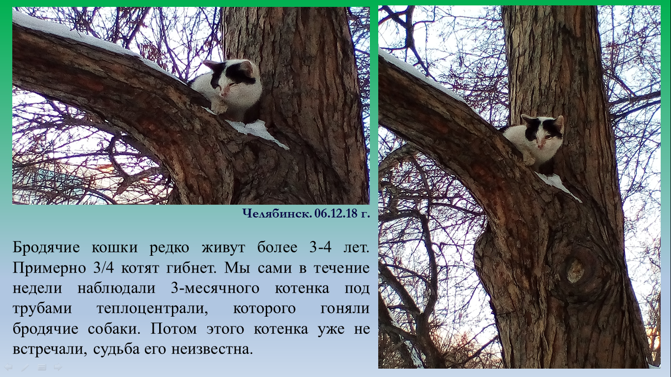

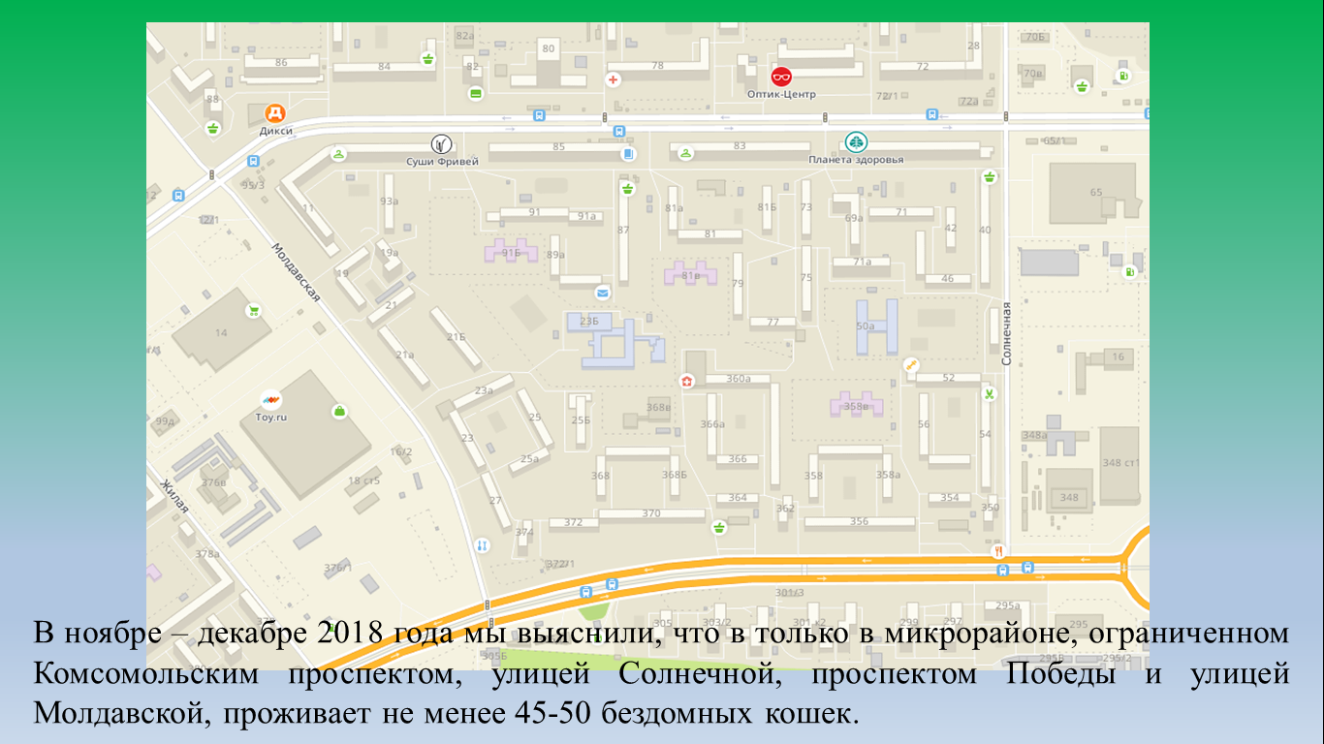

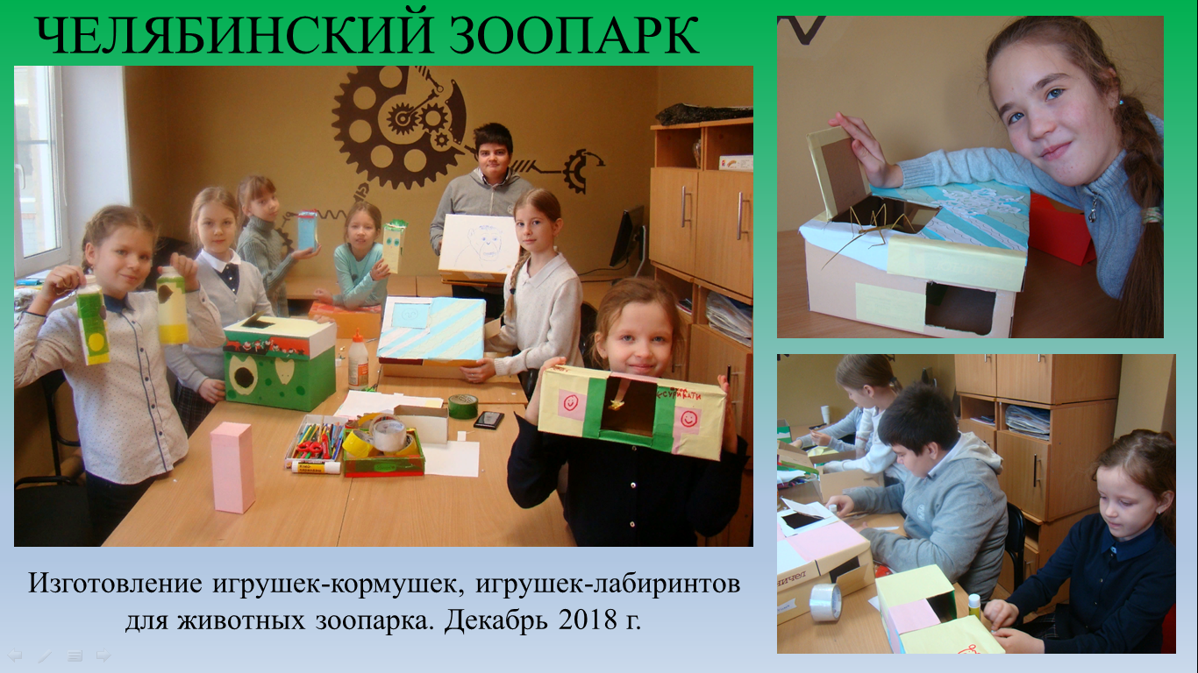

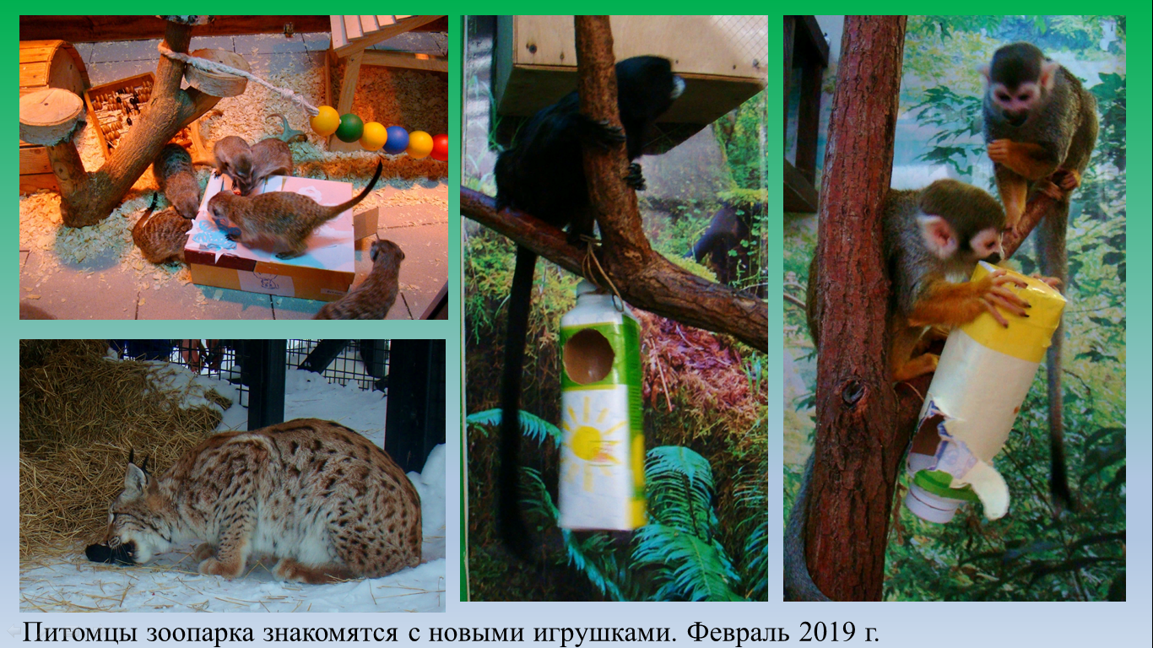

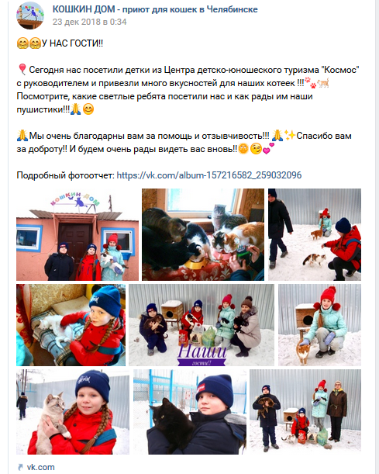

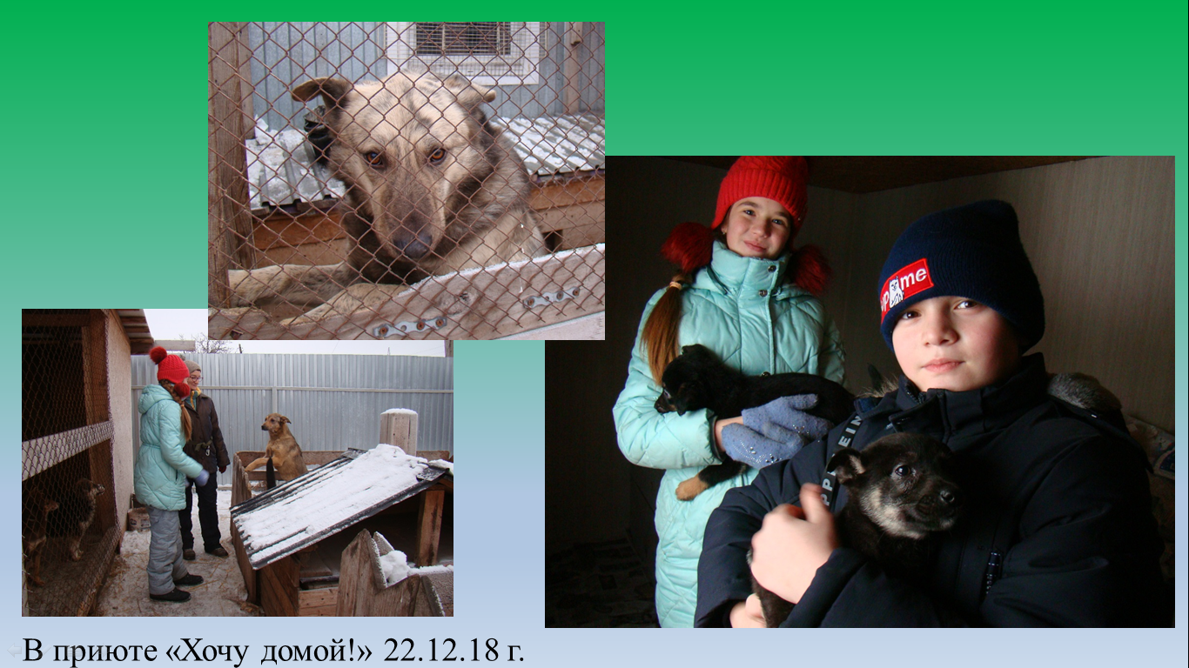

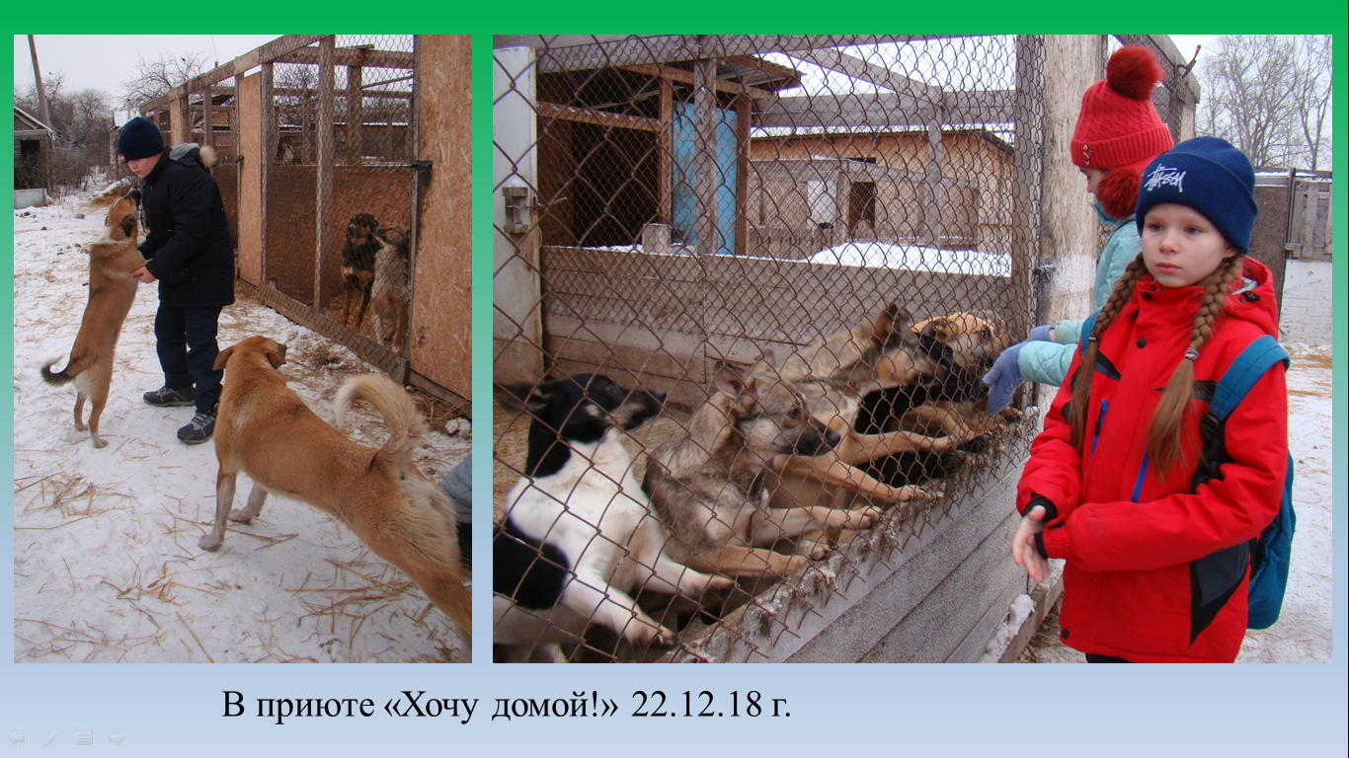

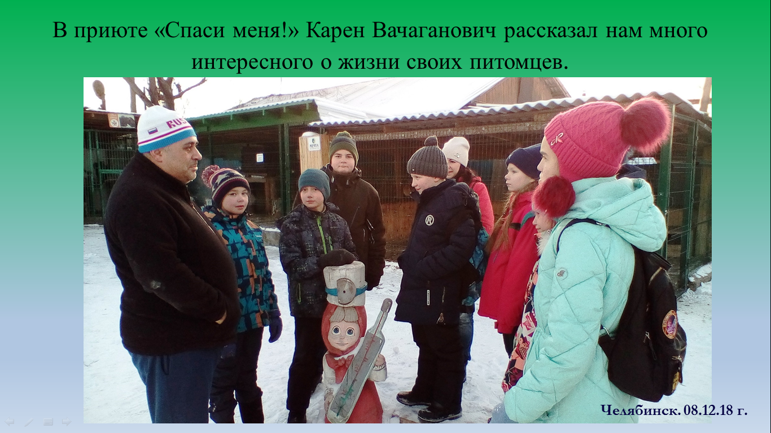

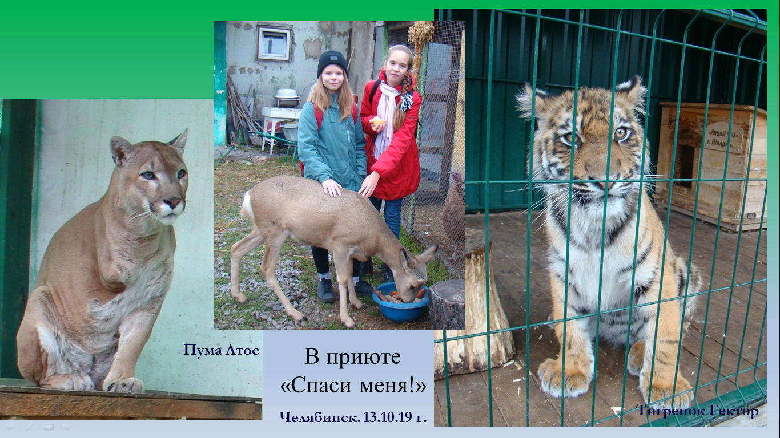

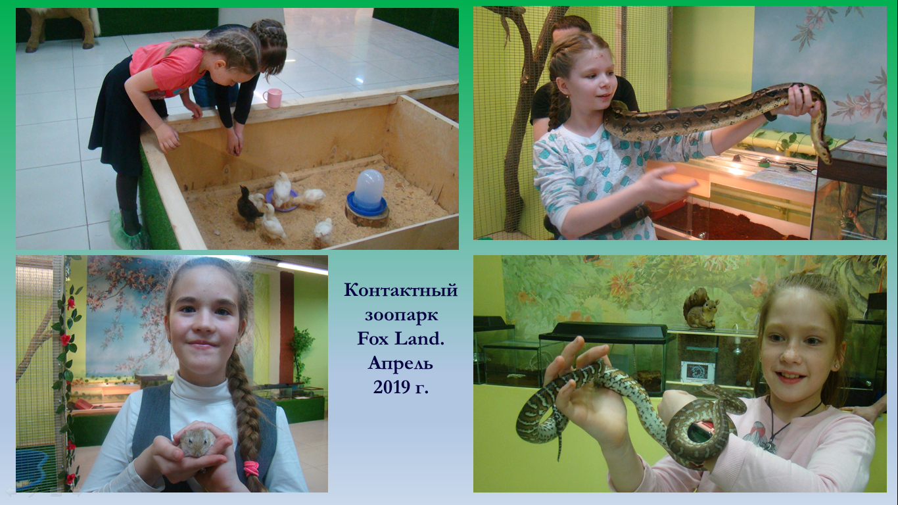

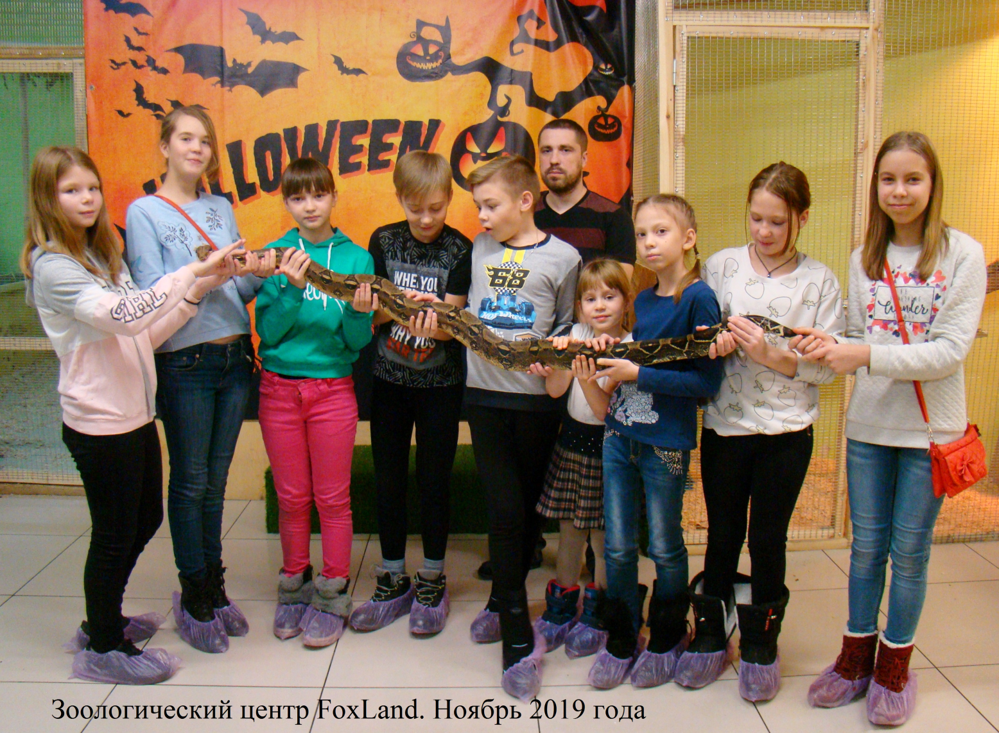

Наша группа в контакте: https://vk.com/club157216582

